AUBG LIBRARY AMERICAN UNIVERSITY, Blagoevgrad, BULGARIA

Panitza Library | AUBG - American University in Bulgaria
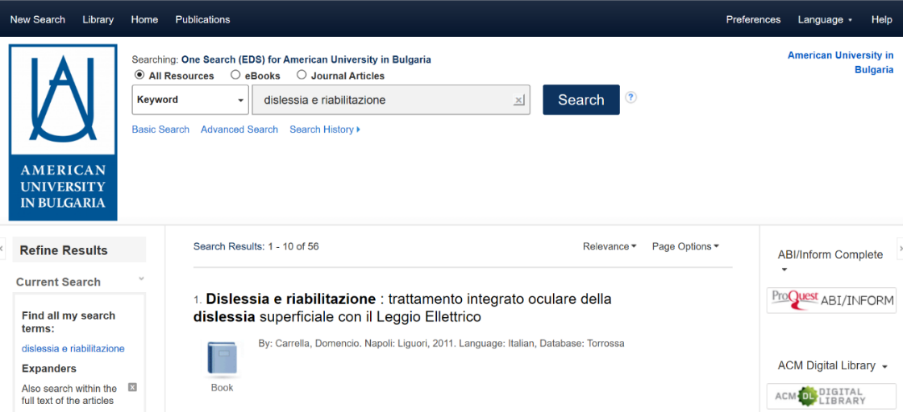

Sofia University Library St. Kl. Ohridski …

Достъпът е активен през акаунта на Ebsco
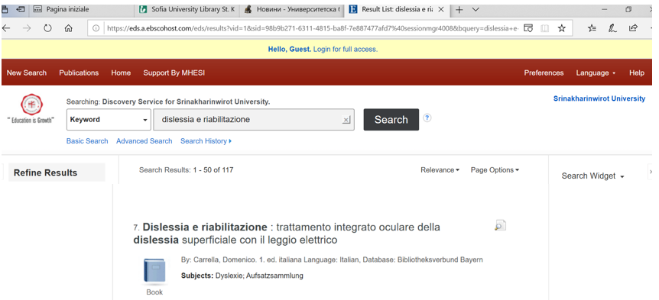

Blagoevgrad, AUBG Library American University -- Bulgaria

Panitza Library

